Aufgabenformular

Standardillustrierende Aufgaben veranschaulichen beispielhaft Standards für Lehrkräfte, Lernende und Eltern.
Hinweis: Wünschenswert ist die Entwicklung von mehreren Aufgaben zu einer Kompetenz, die die Progression der Standards (A – H) abbilden.

Fach | Kunst
Kompetenzbereich | Reflektieren
Kompetenz | Adäquate Kommunikationsformen verwenden
Niveaustufe(n) | G
Standard | Die Schülerinnen und Schüler können Kunstwerke, ästhetische Objekte und kulturelle Phänomene untersuchen und dazu eigene Positionen begründen.
ggf. Themenfeld | Kunstwerke, Architektur und Raum  Material, Körper und Raum (z.B. Bühnen)  Individuelle Erfahrungen (z.B. Kommunikation)
ggf. Bezug Basiscurriculum (BC) oder übergreifenden Themen (ÜT) | ÜT: Kulturelle Bildung, Demokratieerziehung  BC: Sprachbildung
ggf. Standard BC | Beobachtungen und Betrachtungen (z. B. Vorgang, Abbildung, Bild, Objekt und Modell) beschreiben und erläutern
Aufgabenformat
offen x |  | halboffen | geschlossen
Erprobung im Unterricht:
Datum |  | Jahrgangsstufe: | Schulart:
Verschlagwortung | Ordnung und Struktur, Repräsentation, Raum, Inszenierung
Aufgabe:
Du siehst die Abbildung einer Ratssitzung.
Sammle Abbildungen von Sitzordnungen, in denen mehr als zehn Personen mit einander sprechen können. Erste Beispiele sind

- ein Amphitheater - ….
- ein Parlament - …
- … - …
- … - …

Wähle ein Beispiel aus, das dich überzeugt. Begründe.

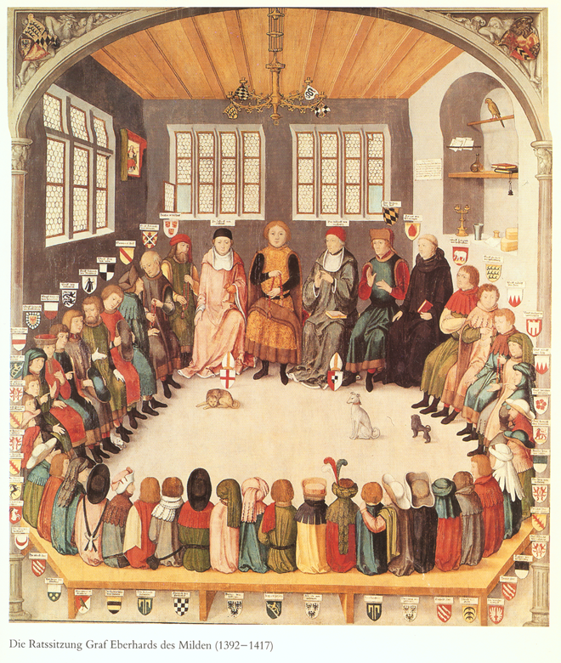
„Ratssitzung" Eberhards des Milden als Federzeichnung. Mitte 16. Jh. Aquarellierte Federzeichnung, Papier, beschädigt.
WLB Graphische Sammlung ; Foto: H. Zwietasch

LISUM
http://www.landesarchiv-bw.de/sixcms/media.php/120/43062/1_%20Ratssitzung_gr.png; CC BY SA
Erwartungshorizont:

Die Schülerinnen und Schüler können Sitzordnungen in ihrer unterschiedlichen kommunikativen Wirkung erfassen und entsprechend Darstellungen finden. Sie können Wirkungen von räumlicher Darstellung und/oder gebautem Raum benennen, Unterschiede an Bildelementen oder Baustrukturen erkennen und argumentativ eine eigene Position begründen.

LISUM
http://www.landesarchiv-bw.de/sixcms/media.php/120/43062/1_%20Ratssitzung_gr.png; CC BY SA

